Við sem trúum á mátt bænarinnar, að bæn fyrir fólki og aðstæðum geti veitt birtu, kraft og von,
ætlum að biðja fyrir heimsmarkmiðum Sameinuðu þjóðanna og öllum þeim sem vinna að því að við náum að uppfylla þau.

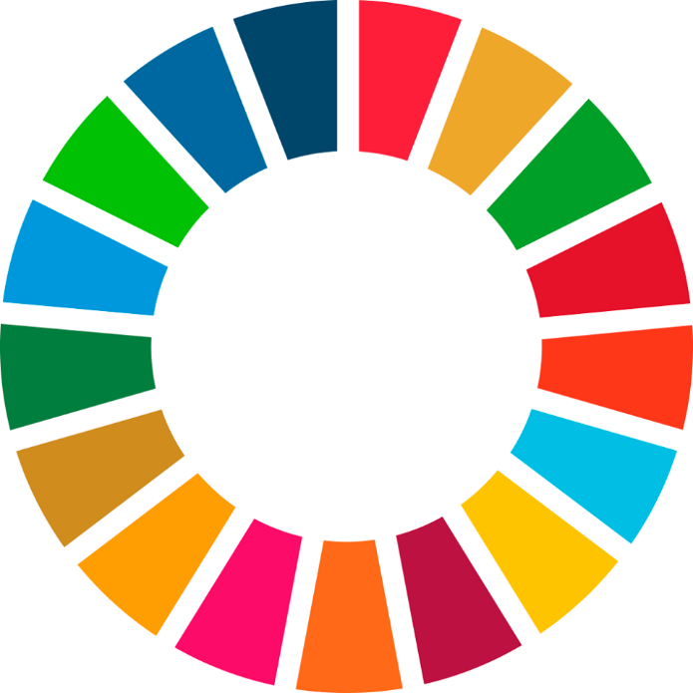
- Veljið ykkur ákveðið markmið sem talar til ykkar og einsetjið ykkur
að biðja fyrir því daglega fram að páskum.
2. Veljið ykkur tilbúna klemmu eða skreytið og merkið klemmu með markmiðinu ykkar.
3. Komið henni fyrir á áberandi stað heima fyrir, t.d. á náttborðslampanum,
við baðherbergisspegilinn eða í eldhúsinu.
4. Hún verður áminning um að beina huganum að þessu málefni í bæn.

Hvernig bið ég fyrir þessu?
Til dæmis: „Góði Guð, ég þakka þér fyrir alla sem eru að vinna að þessu markmiði,
verndaðu þau, gefðu þeim styrk og hjálpaðu okkur að standa vörð um jörðina okkar. Amen“
„Guð, hjálpaðu okkur öllum að standa við þetta markmið. Amen“
„Heilagi Drottinn, hjálpaðu mér að vinna að þessu í mínu lífi. Amen“

